**Gyakorló feladat**

1. **Hozz létre terker.html, css és js oldalakat.**
2. Az oldal neve Téglalap legyen.
3. Az oldal háttere szürke-fekete-szürke színátmentes legyen.
4. A tartalmak szélessége 600px legyen,
5. középre helyezve,
6. 10px távolságra a böngésző tetejétől,
7. a belső margója 20 px legyen.
8. adj 2px-el fekete keretet a címnek.
9. A cím szemantikus html5 tag-ben kerüljön elhelyezésre.
10. A cím a legnagyobb címsorral kerüljön megadásra.
11. Adj pöttyezett 2px-eles fekete keretet a tartalomnak,
12. a háttérszíne legyen 60%-os fehér alfa.
13. Hozz létre a tartalmon belül egy **táblázatot**,
14. a táblázat a doboz közepén helyezkedjen el;
15. a táblázat cellái között 5px legyen a távolság;
16. a feliratok fejléc típusú cellák legyenek.
17. Az input mezőkbe csak számot lehessen bevinni, a téglalap adatai esetében.
18. A terület és a kerület függvény által számított mezőjébe a felhasználó ne tudjon bele írni.
19. A beviteli mezők alapértelmezett értéke 0 legyen.
20. A beviteli mezők mellett helyezz el egy téglalapot, amelynek magassága 100px, szélessége 200px.
21. újabb sorba írd be a cellák összevonásával, hogy Szavak összefűzése javascripttel;
22. add hozzá a szöveges beviteli mezőket;
23. A szó összefűzés mellett helyezz el egy fehér hátterű kört, amelynek a szélessége és magassága 100px;
24. a kör középre kerüljön elhelyezésre a cellában.
25. **Írj egy függvényt**, amelynek a neve legyen szamol, és ha a felhasználó beírja a téglalap szélességét és hosszát, számolja ki a kerültet és a területet;
26. hozz létre változókat, amelyek beolvassák az adatot a beviteli mezőkből;
27. számítsd ki a téglalap kerületét;
28. számítsd ki a téglalap kerületét;
29. írasd bele a számított értéket a területhez
30. és a kerülethez.
31. Írasd ki a konzolba is azokat az értékeket, amelyet a felhasználó megad a téglalap adatai esetében.
32. Használd ugyanezt a függvényt a két szó összefűzésére is, hozd létre a két változót, amely beolvassa a felhasználó által beírt szöveget;
33. végezd el az összefűzést,
34. és írasd bele az eredményt az utolsó beviteli mezőbe.
35. 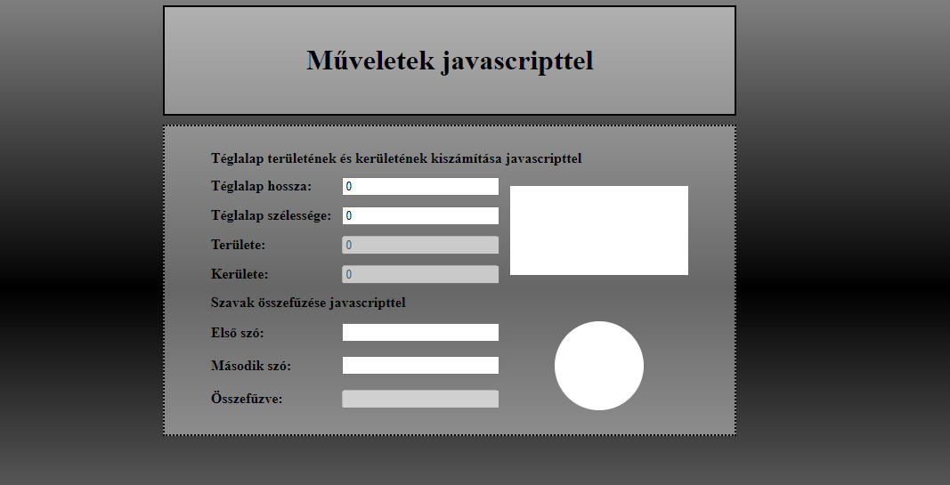figyelj arra, hogy az összefűzött két szó közé kerüljön be egy szóköz is.